Ландшафтный парк обустроили в Большом Спасоглинищевском переулке
10.10.2017
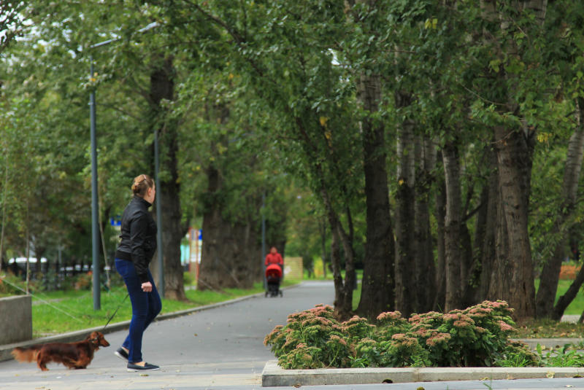

Благоустройство ландшафтного парка в Большом Спасоглинищевском переулке подошло к концу. Об этом стало известно 9 октября.
Главная отличительная черта местности в том, что она располагается на холме, благодаря этому дизайнеры создали проект трехуровневого парка. Там обустроены зоны для отдыха, игровые площадки для детей и спортивные сооружения.
Отметим, что в Москве благоустройство завершилось на территориях 40 парков. Рабочие улучшили площадки для проведения досуга детей и взрослых, высадили газоны. Об этом пишет официальный портал мэра и Правительства Москвы.

Адрес страницы: http://basman.mos.ru/presscenter/news/detail/6909148.html
Управа Басманного района города Москвы

